تنظیمات Binary inputهای دستگاه، قسمت2
قریبا...
Binary Input Setting, Part2
Einstellung der Binäreingänge, Teil2
Configuración de entrada binaria, parte 2
Bientôt disponible
ستون "Reverse": در ستون "Reverse"، در حالت "False" منطق صفر و یک شدن باینری به همان صورتی است که پیش از این توضیح داده شد. اما اگر حالت "True" انتخاب شود منطق تشخیص 1 شدن باینری معکوس می‌شود. مثلا در حالت "Wet Max 188(V)" و "Threshold" 50 ولت، اگر ولتاژ باینری به زیر 50 ولت برسد وضعیت یک باینری تشخیص داده می‌شود، در غیر این صورت وضعیت آن صفر است. در حالت "Dry" هم وضعیت "Binary Input" زمانی 1 می‌شود که "Open Circuit" باشد و در حالت اتصال کوتاه وضعیت آن صفر است.
قریبا...
“Reverse” column: In "False" mode in the "Reverse" column, the logic of binary’s becoming 0 and 1 is the same as described earlier. If the "True" mode is selected, the detection logic of the binary's becoming 1 is reversed. For example, in the "Wet Max 188(V)" level with a 50V threshold, if the binary voltage goes below 50V, its status is detected as 1, otherwise, it equals 0. In the "Dry", the "Binary Input" status is 1 only when it's "Open Circuit" and it's 0 in the short circuit state.
Die Spalte “Reverse”: Im Modus „False“ in der Spalte „Reverse“ ist die binäre Logik von 0 und 1 die gleiche wie zuvor beschrieben. Wenn der Modus „True“ ausgewählt ist, wird die Erkennungslogik des Werdens 1 der Binärdatei umgekehrt. Zum Beispiel, in der "Wet Max 188(V)" Ebene mit einem 50V-Schwellenwert, wenn die Binärspannung unter 50V geht, wird sein Status als 1 erkannt, andernfalls ist es gleich 0. Im Modus „Dry“ ist der Status „Binary Input“ nur dann 1, wenn er „Open Circuit“ und im Kurzschlussmodus 0 ist.
. En el modo "Falso" de la columna "Reverso", la lógica de que los binarios se conviertan en 0 y 1 es la misma que la descrita anteriormente. Si se selecciona el modo "Verdadero", se invierte la lógica de detección de los binarios que se convierten en 1. Por ejemplo, en el nivel "Wet Max 188(V)" con un umbral de 50V, si la tensión binaria baja de 50V, su estado se detecta como 1, en caso contrario, es igual a 0. En el "Dry", el estado de la "Entrada Binaria" es 1 sólo cuando está en "Circuito Abierto" y es 0 en el estado de cortocircuito.
Bientôt disponible
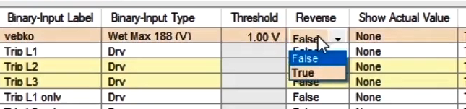
ستون "Show Actual Value": در ستون "Show Actual Value" مد نمایش مقدار واقعی ولتاژ دو سر باینری ورودی بین "AC" و "DC" تعیین می‎شود. حالت "DC" برای شرایطی به کار می‌رود که ولتاژ ورودی "Binary Input" ، "DC" است. حالت "AC" هم برای شرایطی است که ولتاژ "AC" به "Binary Input" وارد شده است که در این حالت برای نمایش و دقت بهتر کالیبراسیون فاز و فرکانس هم انجام شده است. حالت "None" هم برای عدم نمایش مقدار واقعی باینری‌هاست. برای مشاهده مقدار واقعی در "Vector View" پس از باز کردن این پنجره می‌توان مقدار اندازه‌‌گیری شده توسط باینری را مشاهده کرد.
قریبا...
The “Show Actual Value” column: In the "Show Actual Value" column, the mode of displaying the actual voltage value of the input binary is selected from "AC" and "DC". The "DC" mode is used for situations where the input voltage of the "Binary Input" is "DC". The "AC" mode, on the other hand, is for situations where the incoming voltage to the "Binary Input" is "AC". In this case, this is done for a better display and precision of the phase calibration and frequency. "None" mode is used for not displaying the actual value of the binaries. To view the actual value in the "Vector View", it is possible to view the measured value by the binary after opening this window.
Die Spalte “Show Actual Value”: In der Spalte „Show Actual Value“ wird der Modus zur Anzeige des tatsächlichen Spannungswertes der beiden Enden der Eingangsbinärdatei aus „AC“ und „DC“ ausgewählt. Der Modus „DC“ wird für Situationen verwendet, in denen die Eingangsspannung des „Binary Input“ „DC“ ist. Der Modus „AC“ hingegen ist für Situationen, in denen die eingehende Spannung zum „Binary Input“ „AC“ ist. In diesem Fall erfolgt dies für eine bessere Anzeige und Präzision der Phasenkalibrierung und -frequenz. Der Modus „None“ wird verwendet, um den aktuellen Wert der Binärdateien nicht anzuzeigen. Um den aktuellen Wert in der „Vector View“ zu sehen, ist es möglich, nach dem Öffnen dieses Fensters den Messwert durch die Binärdatei zu betrachten.
. En la columna "Show Actual Value", el modo de mostrar el valor de voltaje actual de la entrada binaria se selecciona entre "AC" y "DC". El modo "DC" se utiliza para situaciones en las que el voltaje de entrada de la "Entrada Binaria" es "DC". El modo "AC", por otro lado, es para situaciones en las que el voltaje de entrada de la "Entrada Binaria" es "AC". En este caso, esto se hace para una mejor visualización y precisión de la calibración de la fase y la frecuencia. El modo "Ninguno" se utiliza para no mostrar el valor real de los binarios. Para ver el valor real en la "Vista Vectorial", es posible ver el valor medido por el binario después de abrir esta ventana.
Bientôt disponible
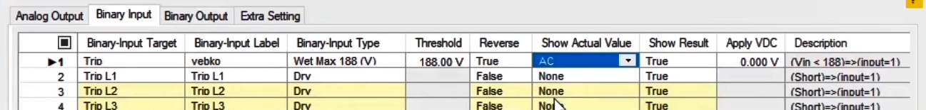
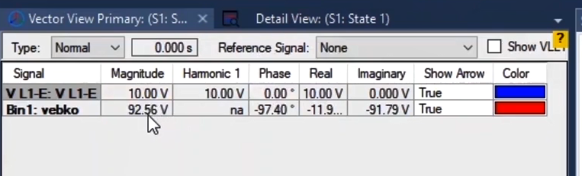
ستون "Show Result": در ستون "Show Result" تعیین می‌شود که آیا تغییرات سیگنال منطقی 1 و صفر "Binary Input" توسط نرم‌افزار ثبت شود یا خیر، که مقدار True برای ثبت و مقدار False برای عدم ثبت سیگنال منطقی است. برای مثال در "Threshold" 50 ولت و در حالت "False" برای "Reverse" و "Show Result" می‌بینید که با ارسال سیگنال "Trip" از سوی رله به دستگاه، و با وجود گذشتن سیگنال Input1 از Threshold به دلیل عدم ثبت سیگنال توسط نرم‌افزار، تغییرات باینری در "Signal View" ثبت نمی‌شود.
قریبا...
“Show Result” column: In the “Show Result” column, it is specified that whether the changes of the 1 and 0 logical signals of the “Binary Input” should be recorded by the software or not. “True” means that the logical signal should be recorded and “False” means the opposite. For example with 50 voltage threshold and “False” for “Show Result” and “Reverse” the trip signal is sent by the relay to the device. As signal of binary input 1 excess the threshold the binary changes are not recorded by “signal view” becqause the signals are not being recorded
Die Spalte “Show Result”: In der Spalte „Show Result“ wird festgelegt, ob die Änderungen der 1 und 0 logischen Signale der „Binary Input“ von der Software aufgezeichnet werden sollen oder nicht. „True“ bedeutet, dass das logische Signal aufgezeichnet werden soll und „False“ das Gegenteil bedeutet. Es wird beobachtet, dass, wenn der Wert auf falsch gesetzt wird, indem das Signal „Trip“ vom Relais an das Gerät gesendet wird, da die Signale nicht aufgezeichnet werden, die binären Änderungen in der „Signal View“ nicht gespeichert werden.
. En la columna "Show Result" (Mostrar resultado) se especifica si los cambios de las señales lógicas 1 y 0 de la "Entrada binaria" deben ser registrados por el software o no. "Verdadero" significa que la señal lógica debe ser registrada y "Falso" significa lo contrario. Por ejemplo, con el umbral de voltaje 50 y "Falso" para "Mostrar resultado" e "Invertir" la señal de disparo es enviada por el relé al dispositivo. Como la señal de la entrada binaria 1 supera el umbral, los cambios binarios no se registran en la "vista de la señal" porque las señales no se registran.
Por ejemplo, con un umbral de tensión de 50 y "Falso" para "Mostrar resultado" e "Invertir" la señal de disparo es enviada por el relé al dispositivo. Cuando la señal de la entrada binaria 1 sobrepasa el umbral, los cambios binarios no se registran en la "vista de señales" porque las señales no se registran.
Bientôt disponible
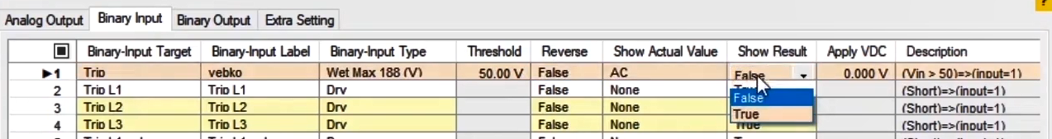
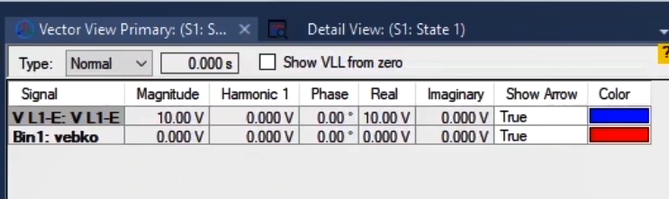
تزریق ولتاژ DC: در ستون "Apply VDC" می‌توان به باینری ورودی دستگاه یک ولتاژ DC تزریق کرد. به طور مثال در حالت "Wet Max 188(v)" و "Threshold" 50 ولت در این ستون عدد 100 ولت وارد می‌شود همزمان شکل سربندی برای تزریق ولتاژ DC به باینری اینپوت نشان داده می‌شود. طبق سربندی انجام شده کنتاکت خروجی رله به حالت "Wet" تبدیل شده است. در این حالت اگر ولتاژ ورودی باینری از 50 ولت بیشتر شود در این صورت "Binary Input" یک می‌شود. باید دقت شود که فقط می‌توان به یک "Binary Input" ولتاژ DC تزریق کرد و نمی‌توان به طور همزمان به چند "Binary Input" ولتاژ DC تزریق کرد. اگر کنتاکت خروجی رله به هر دلیلی دچار زنگ زدگی شود ممکن است که با ولتاژ 2 ولت که بر روی باینری اینپوت دستگاه قرار دارد تحریک نشود لذا یک ولتاژ DC به عنوان مثال 100 ولت به آن تزریق می‌شود در این حالت یک جریان کم از دو سر کنتاکت رله عبور کرده و اتصال کوتاه شدن کنتاکت رله تشخیص داده می‌‌شود.
قریبا...
DC Voltage Injection: In the "Apply VDC" column, it is possible to inject a DC voltage into the binary input. For example, in the "Wet Max 188(V)" with a 50V threshold, the number 100V is entered and subsequently the wiring to inject the DC voltage into the binary input is displayed. According to this wiring, the output relay contact is switched to "Wet". In this case, if the input voltage of the binary exceeds 50V, the "Binary Input" equals 1. It should be noted that it is possible to inject DC voltage only into one "Binary Input" and not into multiple Binary Inputs simultaneously. If for any reason, the output relay contact is corrupted, it may not get stimulated by the 2V on the "Binary Input" of the device; so a, for example, 100V DC is injected into it. In this case, a mild current passes through the relay contact and its short-circuiting is detected.
DC-Spannungseinspritzung: In der Spalte „Apply VDC“ ist es möglich, eine Gleichspannung in den binären Eingang des Gerätes einzuspeisen. Beispielsweise wird in der Ebene „Wet Max 188(V)“ mit einer 50V-Schwelle die Zahl 100V in diese Spalte eingegeben und anschließend die Verdrahtung zur Einspritzung der Gleichspannung in den binären Eingang angezeigt. Entsprechend dieser Verdrahtung wird der Ausgangsrelaiskontakt in den Modus „Wet“ geschaltet. In diesem Fall ist der „Binary Input“ gleich 1 und die Kontakte sind verbunden, wenn die Eingangsspannung des Binärs 50V überschreitet. Es sollte beachtet werden, dass es möglich ist, DC-Spannung nur in einen „Binary Input“ und nicht in mehrere Binary Inputs gleichzeitig zu injizieren. Wenn aus irgendeinem Grund der Ausgangsrelaiskontakt beschädigt ist, kann es sein, dass er nicht durch die 2V-Spannung am „Binary Input“ des Geräts stimuliert wird; so wird z.B. eine 100V-Gleichspannung eingespeist. In diesem Fall fließt ein leichter Strom durch die beiden Enden des Relaiskontakts und sein Kurzschluss wird erkannt.
. Inyección de voltaje DC: En la columna "Aplicar VDC", es posible inyectar un voltaje DC en la entrada binaria. Por ejemplo, en el "Wet Max 188(V)" con un umbral de 50V, se introduce el número 100V y posteriormente se muestra el cableado para inyectar el voltaje de CC en la entrada binaria. Según este cableado, el contacto de relé de salida se conmuta a "Wet". En este caso, si la tensión de entrada del binario supera los 50V, la "Entrada Binaria" es igual a 1. Hay que tener en cuenta que es posible inyectar el voltaje de CC sólo en una "Entrada Binaria" y no en varias Entradas Binarias simultáneamente. Si por alguna razón, el contacto del relé de salida está corrompido, puede que no sea estimulado por los 2V de la "Entrada Binaria" del dispositivo; así, por ejemplo, se le inyecta 100V DC. En este caso, una corriente suave pasa a través del contacto del relé y se detecta su cortocircuito.
Bientôt disponible
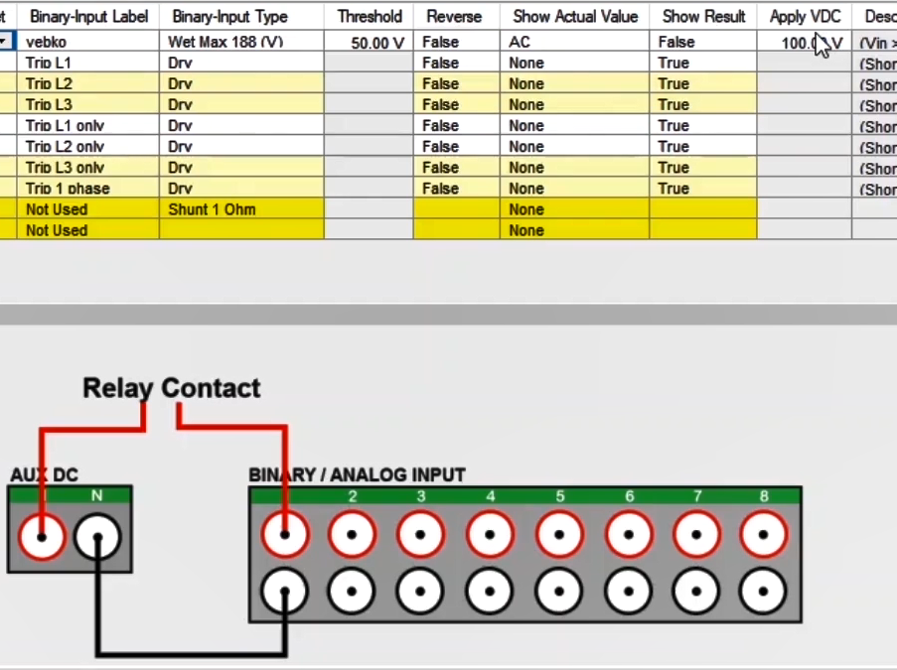
ستون "Description": در ستون "Description" هم درباره‌ی این که باینری اینپوت دستگاه در چه شرایطی 1 می‌شود توضیحاتی داده شده است. به عنوان مثال در حالت "Wet Max 188(v)" با "Threshold" 50 ولت زمانی که ولتاژ ورودی بیش از 50 ولت شود وضعیت باینری 1 می‌شود.
قریبا...
The “Description” column: In this column, there is some information about the condition where the binary input of the device equals 1. For example, in the “Wet Max 188(V)” with a 50V threshold, when the input voltage exceeds 50V, the binary status equals 1.
Die Spalte “Description”: In dieser Spalte gibt es einige Informationen über die Bedingung, in der die binäre Eingabe des Geräts gleich 1 ist. Wenn z. B. im „Wet Max 188(V)“ mit einem 50V-Schwellenwert die Eingangsspannung 50V überschreitet, entspricht der binäre Status 1.
. La columna "Descripción": En esta columna, hay alguna información sobre la condición en la que la entrada binaria del dispositivo es igual a 1. Por ejemplo, en el "Wet Max 188(V)" con un umbral de 50V, cuando la tensión de entrada supera los 50V, el estado binario es igual a 1.
Bientôt disponible
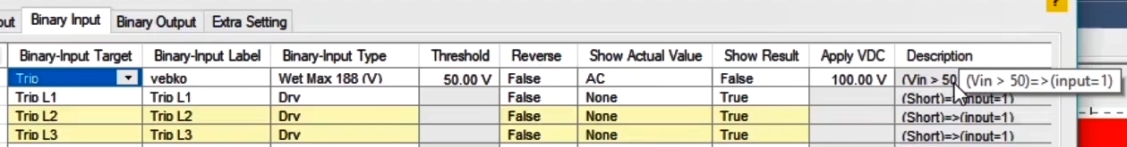
تنظیمات ورودی‌های باینری 9 و 10 : همانطور که گفته شد "Input" 9 برای اندازه‌گیری جریان تا 500 میلی آمپر و "Input" 10 برای اندازه‌گیری ولتاژ تا 240 میلی ولت به کار می‌رود. ستون‌های "Threshold" ، "Reverse" ، "Show Result" ، "Apply VDC" و "Description" برای این دو "Input" غیرفعال هستند. در ستون "Binary Input Type" دقت باینری 9 برای اندازه‌گیری جریان می‌شود. پشت این "Input"چهار مقاومت 1اهم، 20اهم، 100اهم و 1مگا اهم تعبیه شده که برای اندازه گیری جریان در رنج‌های مختلف استفاده می‌شود با انتخاب هرکدام از این مقاومت‌ها در ستون "Binary Input Type" ، مقدار ولتاژ 500 میلی‌ولت تقسیم برآن مقاومت شده و جریان قابل اندازه گیری توسط باینری محاسبه می‌شود. در ستون "Show Actual Value" هم می‌توان مقدار واقعی ولتاژ و جریان اندازه‌گیری شده را در دو حالت "AC" و "DC" نمایش داد.
قریبا...
Configuration of the Binary Input 9 and 10: As mentioned before, "Input" 9 is used for measuring currents up to 500mA and "Input" 10 is used for measuring Voltages up to 240mV. The columns "Show Result", "Reverse", "Threshold", Apply VDC" and "Description" are disabled for these two binaries. In the "Binary Input Type" column, the precision of "Input" 9 is set. On the back of this binary, there are four 1ohm, 20ohm, 100ohm and 1megaohm resistors which are used to measure the current in different ranges. By selecting any of these resistors in the "Binary Input Type" column, the 500mV voltage is divided into the resistor and the measurable current is calculated by the binary. It is, also, possible to display the actual measured current and voltage value in “DC” or “AC” in the “Show Actual Value” column.
Konfiguration der Binäreingänge 9 und 10: Wie bereits erwähnt, wird die Binäreingang 9 zur Messung von Strömen bis 500mA und die Binäreingang 10 zur Messung von Spannungen bis 200mV verwendet. Die Spalten „Show Result“, „Reverse“, „Threshold“, „Apply VDC“ und „Description“ sind für diese beiden Binärdateien deaktiviert. In der Spalte „Binary Input Type“ wird die Genauigkeit der Binärzahl 9 festgelegt. Auf der Rückseite dieses Binärs befinden sich vier 1-Ohm-, 20-Ohm-, 100-Ohm- und 1-Mega-Ohm-Widerstände, (die zur Messung des Stroms in verschiedenen Bereichen verwendet werden.) die verwendet werden, um den Strom in verschiedenen Bereichen zu messen. Durch die Auswahl eines dieser Widerstände in der Spalte „Binary Input Type“ wird die 500mV Spannung in den Widerstand unterteilt und der messbare Strom wird durch die Binärdatei berechnet. Es ist auch möglich, den tatsächlich gemessenen Strom und Spannungswert in „DC“ oder „AC“ in der Spalte „Show Actual Value“ anzuzeigen.
. Configuración de las entradas binarias 9 y 10: Como ya se ha mencionado, la "Entrada" 9 se utiliza para medir corrientes de hasta 500mA y la "Entrada" 10 se utiliza para medir tensiones de hasta 240mV. Las columnas "Mostrar resultado", "Invertir", "Umbral", "Aplicar VDC" y "Descripción" están desactivadas para estos dos binarios. En la columna "Tipo de entrada binaria", se establece la precisión de "Entrada" 9. En la parte posterior de este binario, hay cuatro resistencias de 1ohm, 20ohm, 100ohm y 1megaohm que se utilizan para medir la corriente en diferentes rangos. Seleccionando cualquiera de estas resistencias en la columna "Tipo de entrada binaria", el voltaje de 500mV se divide en la resistencia y la corriente medible se calcula por el binario. También es posible mostrar el valor real de corriente y voltaje medidos en "DC" o "AC" en la columna "Show Actual Value".
Bientôt disponible
